Лабораторна робота №9

Завдання 1. Відділ кадрів. База даних про співробітників фірми: паспортні дані, освіта, спеціальність, посада, оклад. Організувати вибір за довільним запитом. Дані зберігаються в масиві.

basa_danix = ['паспортні дані','освіта','спеціальність','посада','оклад']  
basa = {}  
for i in basa_danix:  
 basa[i] = input("{0}: ".format(i))  
print(basa)

Контрольний приклад.

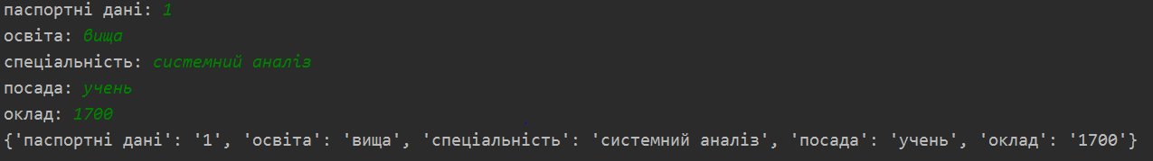

Завдання 2. Довідник гравця. База даних ігор: назва гри, вартість гри, жанр, кількість рівнів. Організувати вибір за довільним запитом. Дані зберігаються в масиві записів, який створюється динамічно.

basa_igru = {'назва гри','вартість','жанр','к_сть рівнів'}  
basa = {}  
for i in basa_igru:  
 basa[i] = input("{0}: ".format(i))  
print(basa)

Контрольний приклад.

